

**Πανεπιστήμιο Πειραιώς**

**Σχολή Τεχνολογιών Πληροφορικής και Επικοινωνιών**

**Τμήμα Ψηφιακών Συστημάτων**

**Διαδικτυακές Υπηρεσίες, 2016-2017**

**2η Εργαστηριακή Άσκηση**

**Παναγιώτης Σταθόπουλος, Α.Μ. Ε14176**

**email:** [panagiotisstathopoulos1@gmail.com](mailto:panagiotisstathopoulos1@gmail.com)

# Ανάλυση Εργασίας

## Σχήμα Βάσης Δεδομένων Firebase

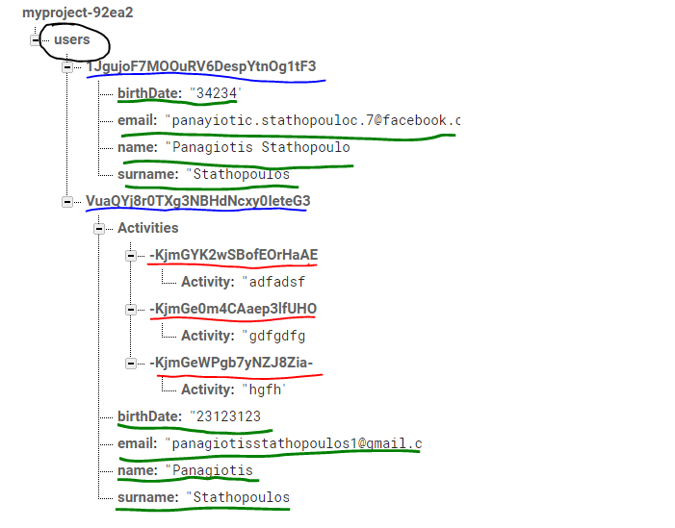

Ολοι οι χρήστες (**users**) καταγράφονται στο ίδιο υποδέντρο.  
Η πρώτη καταγραφή είναι το ID μέσα στο οποίο υπάρχουν τα στοιχεία των ίδιων καθώς και ένα node με τα activities τους.Οι δραστηριότητες είναι μεσα στο node Activities και το κάθε ένα παίρνει ένα ξεχωριστό ID.Μεσα στο node του ID γράφεται η κάθε ξεχωριστή δραστηριότητα.

## Οθόνες Διεπαφής

Οι διεπαφές βρίσκονται όλες σε ένα αρχείο html και φορτώνοται δυναμικά ανάλογα με την κατάσταση στην οποία βρισκεται ο χρήστης.

### Οθόνη εγγραφής χρήστη

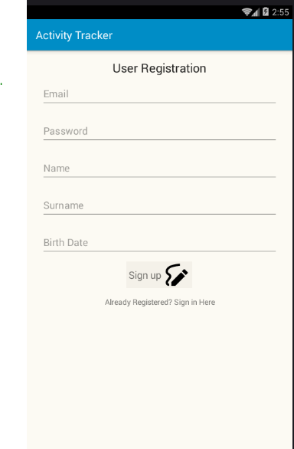

Εισαγωγή προσωπικών στοιχείων στην φόρμα ώστε να γίνει η εγγραφή.  
Τα πεδία name, surname, email και birth date καταγράφονται στην βάση δεδομένων.  
Τα πεδία email και password είναι τα απαραιτητα για την εγγραφή του χρήστη καθως με αυτά θα γίνεται authenticate.

### Οθόνη εισόδου χρήστη

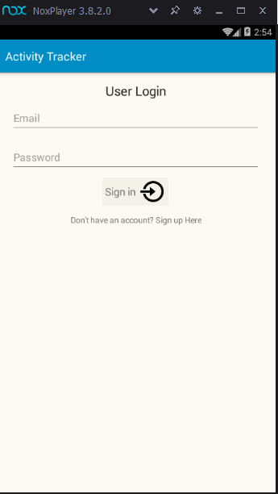

Εισαγωγή email και password για την πιστοποίηση του χρήστη ώστε να εισέλθει στην εφαρμογή.

### Οθόνη κύριας λειτουργίας

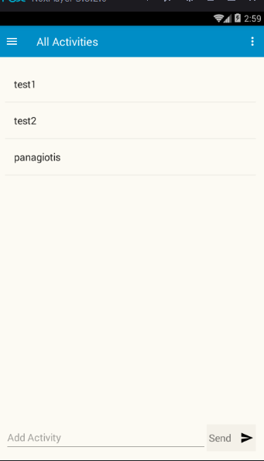

Εδώ βρίσκεται η λίστα δραστηριοτήτων με την δυνατότητα διαγραφής μιας απο αυτές με παρατεταμένη επιλογή.Εμφανίζεται ένα dialog box με επιλογή delete και μετά υπάρχει μια φόρμα για την συμπλήρωση καινούριας δραστηριότητας.  
Πάνω δεξιά και αριστερά έχουμε 2 μενου.To ένα είναι navigation drawer που έχει καποιες λειτουργίες.

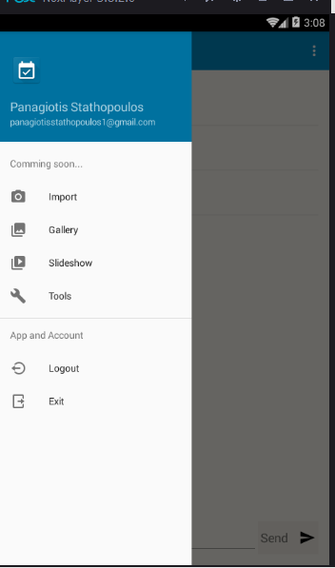

Το άλλο έχει απλά ένα About tab με πληροφορίες το οποίο εμφανίζει ένα alert dialog.

